
Ш О К

ШКОЛЬНЫЙ ОБЩЕСТВЕННЫЙ КУРЬЕР
Специальный выпуск!
№2 (20) Декабрь 2014
«Жизнь без спорта – ерунда! А со спортом – на Ура!»
О здоровье и здоровом образе жизни
Сегодня в номере:
Стр.1 – 2. О проекте «Нижегородская школа – территория здоровья»
Стр.2-4 День здоровья «Береги здоровье смолоду!»
Стр.5. Зарница 2014
Стр.7 – 8 . Стихи и слоганы о здоровом образе жизни
Если хочешь быть здоровым
И прожить немало лет,
Быть активным и веселым
Наш тебе готов ответ –
Ни минутки не ленись,
К лучшему всегда стремись
Спорт, полезная еда и хорошие друзья -
Залог твоего долголетия!

О проекте «Нижегородская школа- территория здоровья»
Сохранение здоровья детей- приоритетное направление деятельности в нашей школе. С октября 2009 года по декабрь 2012 - участники сетевого проекта «Нижегородская школа – территория здоровья».
С 2013 года – участники регионального сетевого образовательного проекта "Нижегородская школа – территория здоровья: новые границы на образовательной карте региона". В школе большое внимание отводится воспитанию у учащихся культуры здоровья, привитию потребности вести здоровый образ жизни. Уроки проводятся с позиции здоровьесбережения. Начальная школа работает по программе «Уроки здоровья и основы безопасности жизни» (программа интегрированного курса. Автор О. С. Гладышева, НИРО). Обучение школьников проводится с использованием рабочих тетрадей: «Разговор о правильном питании», «Две недели в лагере здоровья». Уроки здоровья включены в программу школы и проводятся еженедельно во 2-4 классах.
В 5-7 классах реализуется программа интегрированного учебного курса «Уроки здоровья» Е.В. Алексеевой и О.С. Гладышевой. В 8-11 классах введен модульный курс «Поговорим о здоровье» ( Автор О.С. Гладышева, НИРО).
Во всех классах введен дополнительный урок физической культуры. Каждый учебный день начинается с утренней зарядки, на переменах проводятся подвижные игры. Ежемесячно проходят Дни здоровья.
Организуется оздоровление учащихся летом: ежегодно работает летний пришкольный лагерь, прогулочные группы. Каждый год учащиеся школы проходят медицинский осмотр. Медицинское обслуживание проводят врачи Ардатовской ЦРБ и школьная медицинская сестра. Имеем лицензию на осуществление медицинской деятельности.
И.С. Баранова, зам. директора по УВР

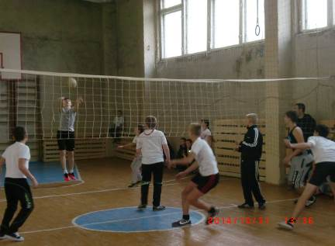

Дни здоровья проходят в нашей школе ежемесячно. В октябре его проведение прошло под девизом «Береги здоровье смолоду». Данное спортивное мероприятие проходило в несколько этапов. В начале учебного дня состоялся смотр команд, сдача рапортов, приветствие, конкурс эмблем и девизов. «Мироносцы» и «Богатыри» проявили себя в этот день в перетягивании каната, игре в волейбол, спортивной эстафете. Для них был организован витаминизированный обед. В конце дня состоялся конкурс на лучшую спортивную презентацию. Далее обе команды вместе с учителями посмотрели спортивное театрализованное представление «Репка на спортивный лад». Его поставили члены детской разновозрастной общественной организации «Ровесник». В заключении состоялся танцевальный марафон с участием учеников и учителей. Было очень здорово. Этот день здоровья мне понравился больше других школьных дней здоровья. Я бы хотел, чтобы подобная организация была при проведении последующих дней здоровья и школьных спортивных праздников.
Даниил Сёмочкин, 8 класс

Мини- спектакль «Репка» (На спортивный лад)

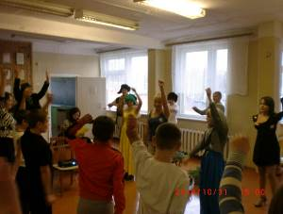
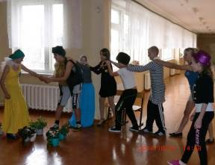
Участники театрализованного
представления- дети ДОО
«Ровесник»
Занимательный танцевально-
спортивный марафон. «Зажигают»
члены ДОО «Ровесник»

Танец «Олимпийские мотивы»
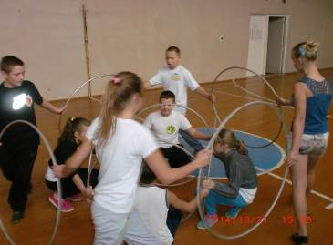

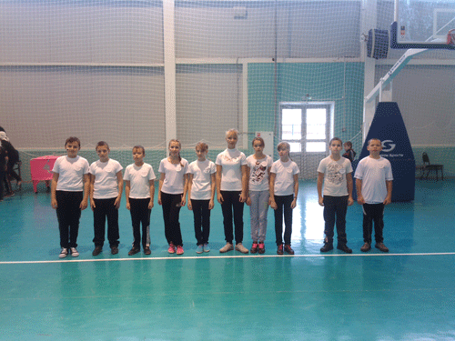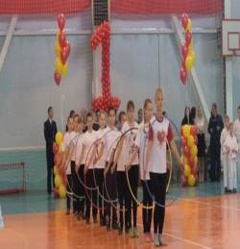
В ноябре 2013 года в районном центере Ардатове был открыт ФОК «Рубин». Ребята из нашей школе присутствовали на торжественном открытии ФОКа, участвовали в праздничном концерте с танцевальным номером. Год спустя, 4 ноября текущего года, мы опять оказались в почётных гостях на праздновании первого юбилея. Ребята 5-6 классов выступили со спортивно- олимпийским танцем «Олимпийские мотивы». Подготовила танец руководитель творческого объединения «Калейдоскоп» Садовникова Н.А. В течении всего учебного года мы активыно посещали ФОК, участвовали в различных мероприятиях. В тукущем учебном году мы участвовали в «Весёлых стартах» и «Мини- футболе».
Последнее соревнование состоялось 15 ноября. Приехали мы в ФОК довольно рано и сразу приступили к тренировке. Состав нашей команды был следующим: защитник- Сёмочкин Даниил, нападающие – Богатов Андрей, Захаров Владимир, Молев Евгений, запасные игроки – Соколов Евгений, Хандохин Александр, вратарь – автор этих строк- Тюрин Егор. Первая наша игра началась очень удачно. Игроки работали по схеме, предложенной нашим руководителем Ериным Д.В. В первые минуты два гола в ворота соперников забил Захаров В. На последний минуте Владимир забивает ещё один гол. Молодец! Что бы мы без него делали! Второй результат игры оказался ничейным. Третья игра стала для нас довольно досадной. Нам забили два гола, и мы не смогли выйти в финал. И хотя мы не выиграли кубок, мы не расстоились, Ведь главное не победа, а участие. Участие в лыбых соревнованиях на базе ФОКа – всегда удовольствие и заряд положительной энергии на будущее.
Тюрин Егор, 6 класс

2014

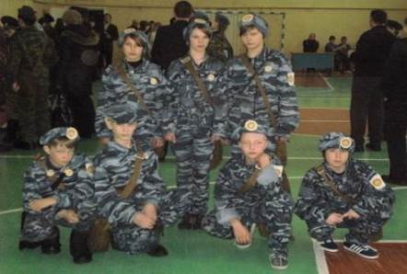

21 февраля 2014 года проводились районные соревнования "Нижегородская школа безопасности - Зарница" . Это очень интересное и запоминающееся мероприятие. Игра проходила в несколько этапов. Вначале был смотр строя и песни, затем викторина по ПДД, сборка и разборка автомата, стрельба из винтовки, езда на велосипеде с препятствием. Это всё было в первый день. Во второй день мы стали участниками игры «Захват». Мы преодолевали различные препятствия. Их преодоление было на время и без ошибок. Было очень тяжело, но интересно. Была очень хорошая организация. И хотя мы были не самыми сильными, мы испытали много положительных и радостных эмоций, познакомились с ребятами из других школ. Приобрели интересных друзей. Поэтому с большим желанием готовимся к зарнице 2015 года и ждё её в приподнятом настроении. Руководитель нашей команды Ерин Дмитрий Валерьевич. Команда состояла из следующих ребят:

Платонов Алексей (капитана команды),Соколов Евгений
Соколова Анастасия,
Мартынова Анна,
Семочкина Ксения,
Молев Евгений,
Захаров Владимир

Молев Евгений, 9 класс

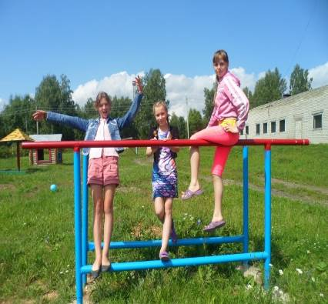
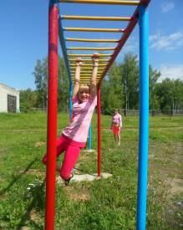
В период летних каникул ребята нашей школы посещали школьный оздоровительный лагерь «Планета детства». Одной из основных форм работы с детьми было проведение спортивно – оздоровительных мероприятий. Ежедневно утро начиналось со спортивной зарядки. Весёлые старты, футбол, волейбол, спортивные состязания и соревнования- главные составляющие каждого дня пребывания в лагере. Отрадно, что на школьном дворе появилась спортивная площадка, где можно заниматься различными видами спорта, а также принять солнечные ванны, катаясь на спортивных скамеечках. Именно на этой площадке проводили большое количество времени. А еще на футбольном поле, где также играли в различные игры, соревновались, дышали свежим сосновым воздухом. В лагере поправили своё здоровье, зарядились энергией хорошего настроения и оптимизма 40 детей из нашей школы. С нетерпением ждём следующего лета!
Катя Захарова, 6 класс

 По утрам ты закаляйся,
Водой холодной обливайся.
Будешь ты всегда здоров.
Тут не нужно лишних слов.

Где здоровье, там и я. Со здоровьем мы друзья.
Сила нервы бережёт, Сила мужество даёт.
Спорт нам только помогает.
Не кури и не пей,
Станешь только ты сильней,
Нам зарядка помогает,
Она здоровье укрепляет.


Холода не бойся, сам по пояс мойся.
Кто спортом занимается, тот силы набирается.
Закаляй свое тело с пользой для дела.
Кто любит спорт, тот здоров и бодр.
И смекалка нужна, и закалка важна.
В здоровом теле - здоровый дух.
Смолоду закалишься, на весь век сгодишься.
Солнце, воздух и вода - наши верные друзья.
Начинай новую жизнь не с понедельника, а с утренней зарядки.

Крепок телом - богат и делом.

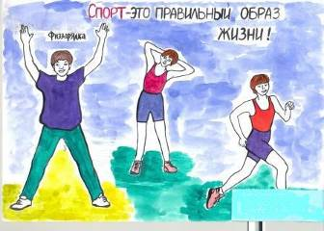
Отдай спорту время, а взамен получи здоровье.
Береги платье снову, а здоровье смолоду.
Деньги - медь, одежа - тлен, а здоровье - всего дороже.
Здоров буду - и денег добуду.
Здоров, как бык, как боров. Силен, как лесник.
Здоровому все здорово.
Здоровье - всему голова, всего дороже.
Здоровье всего дороже. Здоровье дороже богатства.
Здоровье дороже денег.

• Спите в прохладной комнате, это твердо помните."
"• Ноги выше головы — и помолодеешь ты."
"• Не плыть пассивно по течению, найди себе увлечение."
"• Не хныкать, не стонать— а лучше песни распевать."
"• В душном помещении не оставаться ни на мгновение."
"• Не шаркать ногами, ходить с поднятыми, расправленными
плечами."
"• Вредные привычки сожги, как спички."
"• Напрягай свои мысли, чтоб мозги не закисли."
"• Не ворчать, не бурчать, молодежь постараться понять."
"• Хороший, качественный сон — для старости заслон."
"• Даже за самую малость воздай Богу благодарность."
"• Много ходить — в хорошей форме быть."
"• Душевное опустошение — начало старения."
"• Следите за осанкой, чтоб не выглядеть согбенной поганкой.

